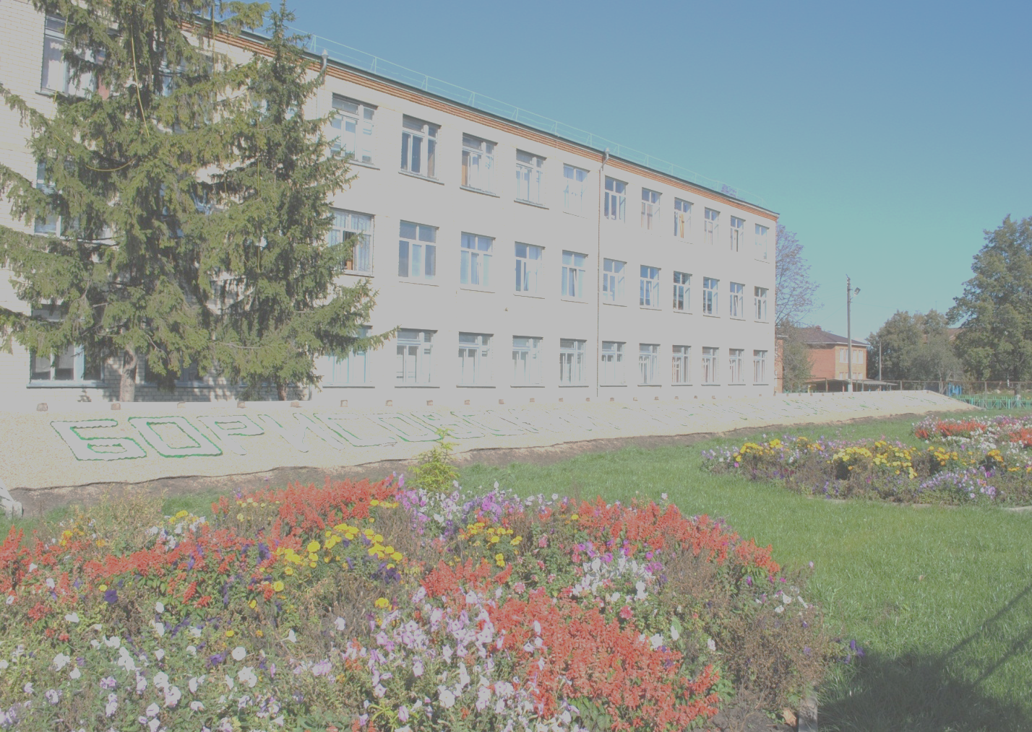
Департамент внутренней и кадровой политики Белгородской области

областное Государственное автономное
образовательное учреждение
Среднего профессионального образования

«Борисовский агромеханический техникум»

Международный конкурс образовательных учреждений профессионального образования на лучший профориентационный проект «Навигатор»
Сценарий
Профориентационной агитбригады «Истинные земляне»

309340, Белгородская область,
п. Борисовка, улица Коминтерна, 16 а.
Телефоны:, 5-07-04, 5-09-22, 5-08-64
e-mail: bat_priem@mail.ru ; сайт техникума: borteh.edusite.ru

Руководитель: педагог дополнительного образования
Новикова Н. А.

п. Борисовка 2013.
Сценарий
профориентационной агитбригады
Борисовского агромеханического техникума

На сцену выбегают 2 девушки. Первая девушка выбегает до середины сцены, осматривается и говорит другой девушке, которая остановилась в начале сцены.
Девушка 1. Ну что побежали?
Девушка 2. Куда?
Девушка 1. Как куда? (Удивляясь) В Борисовский агромеханический техникум! Ведь там сегодня день открытых дверей.
Ну так что бежим!
Вторая девушка движением руки зовет участников.
Девушка 2. Бежим…

Участники вышли на сцену.
1 участник. Ну что, давайте знакомиться?
2 участник. Имя?
3 участник. «Борисовский агромеханический техникум»
4 участник. Год рождения?
1 участник. 1899 год.
2 участник. Занимаемая площадь учебного хозяйства?
3 участник. 454 гектара.
4 участник. Количество кабинетов?
1 участник. 20
2 участник. Количество лабораторий?
3 участник. 8
4 участник. Столовая на 130 посадочных мест.
1 участник. Спортзал,
2 участник. Актовый зал на 270 человек.
3 участник. Общежитие.
4 участник. Библиотека,
1 участник. Музей истории техникума!
2 участник. В настоящее время в нашем техникуме обучается 486 студентов и учащихся.
3 участник. Место работы выпускников?
Все участники вместе. Вся Россия!
Участники быстро отходят в глубь сцены. В это время на сцену выходят ещё 4 участника.
5 участник. Обучением и воспитанием молодежи занимаются: 46 преподавателей и мастеров производственного обучения.
6 участник. Из них – двое имеют высокое звание «Заслуженный учитель Российской Федерации» - Марченко Алла Михайловна, Сукачева Вера Викторовна;
7 участник. Один – «Заслуженный работник физической культуры Российской Феденации» - Филоненко Николай Иванович и он же «Отличник народного просвящения»;
5 участник. Один – «Почетный работник среднего профессионального образования Российской Федерации» - Диденко Александр Егорович, Борзенко Инна Ивановна,
6 участник. Пятеро имеют звание – «Почетный работник начального профессионального образования Российской Федерации»;
7 участник. Семеро – звание «Отличник ПТО»,
8 участник. 20 инженерно-педагогических работников – имеют высшую квалификационную категорию;
1 участник. 5 – первую,
2 участник. 13 – вторую квалификационную категорию.
3 участник. Сегодня Борисовский агромеханический техникум представляет собой целый комплекс, где студенты и учащиеся получают теоретические знания, проходят производственное обучение, изучают образовательные предметы.
4 участник. Для обучающихся групп начального профессионального образования в техникуме организовано бесплатное питание.
5 участник. Ежемесячно выплачивается стипендия в сумме 400 рублей.
6 участник. В техникуме работает студенческий профсоюзный комитет,
7 участник. Объединения самодеятельного художественного творчества,
8 участник. Проводятся концерты, КВНы и различные конкурсы.
1 участник. Выпускники техникума, на основании полученных дипломов, могут поступать в любые средние и высшие учебные учреждения.
Участники уходят за кулисы, берут таблички с названиями профессий и быстро возвращаются на сцену.
1 участник. Техникум ведет подготовку по специальностям:
Участники по очереди поднимают таблички.
2 участник. «Механизация сельского хозяйства»
Срок обучения: 3 года 10 месяцев
3 участник. «Техническое обслуживание и ремонт автомобильного транспорта»
Срок обучения: 3 года 10 месяцев
4 участник. «Экономика и бухгалтерский учет»
Срок обучения: 2 года 10 месяцев
5 участник. По профессии: «Тракторист-машинист сельскохозяйственного производства»
Срок обучения: 2 года 5 месяцев
6 участник. «Автомеханик»
Срок обучения: 2 года 5 месяцев
7 участник. «Хозяйка усадьбы»
Срок обучения: 3 года 5 месяцев
8 участник. «Мастер общестроительных работ»
Срок обучения: 10 месяцев.
1 участник. Для поступления в наше учебное учреждение необходимо предоставить следующие документы:
Заявление;
Копию паспорта;
Аттестат;
Справка о составе семьи;
Медицинскую справку;
6 фотокарточек;
Справка о результатах государственной итоговой аттестации.
Наш адрес: Белгородская область, п. Борисовка, улица Коминтерна, 16 «а».
2 участник. Годы мчаться словно птицы,
Каждый к лучшему стремиться,
И у всех своя дорога.
Выбор есть! Профессий много!
3 участник. Кем бы стать, чтоб деньги были
Да чтоб девушки любили?
4 участник. И здоровье не терялось,
И все в жизни удавалось?
5 участник. Если встал такой вопрос –
Все вместе. До Борисовского агромеханического техникума ты дорос!

На фоне участников агитбригады выходят участники вокального коллектива. Исполняется гимн техникума.
«Наша биография»
Над Борисовкой ветер хлестал
На исходе ноябрьской ночи.
Создал школу-ремесел царь
На века, навсегда и прочно.
Припев
Мне не думать об этом нельзя
И не помнить об этом не в праве я.
Это наша с тобою земля
Это наша с тобой биография.

И сегодня наш храм живет
Становясь все краше и краше.
Храм науки - знанья дает
Он судьба и счастье наше.
Припев
Мне не думать об этом нельзя
И не помнить об этом не в праве я.
Это наша с тобою земля
Это наша с тобой биография.

Ураганной эпохи шквал
Нас сегодня зовет за собою.
Из лицея-техникум стал
И его мы считаем судьбою.
Припев
Мне не думать об этом нельзя
И не помнить об этом не в праве я.
Это наша с тобою земля
Это наша с тобой биография.

И профшколу мы помним всегда
И училище по фотографиям,
Это наша с тобою судьба
Это наша с тобой биография.

